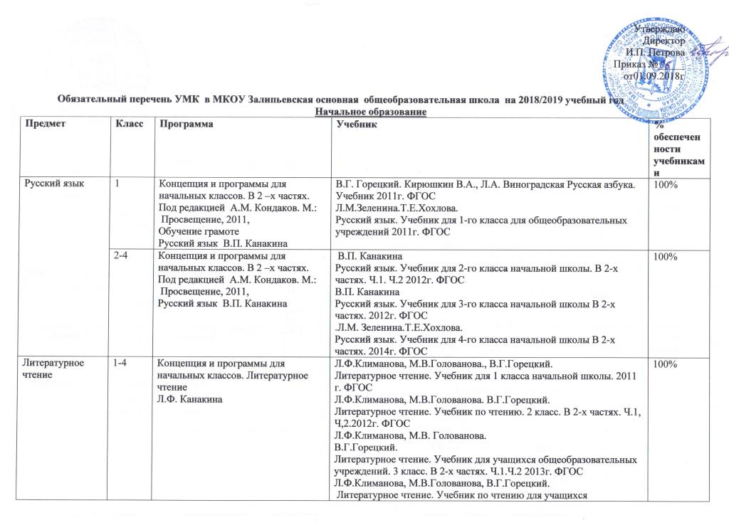

|  |  |  |  |  |
| --- | --- | --- | --- | --- |
| Иностранный язык (английский) | 2-4 | Программа 2-4 класса к учебникам  О.В. Афанасьевой. И.В. Михеева.  Издательство М : «Дрофа» 2017г.  Программа курса английского языка к УМК Millie для 1-4 классов общеобразовательных учреждений. Издательство «Титул», 2010. Авторы В.Л. Соколова | О.В.Афанасьева, И.В. Михеева. Английский язык 2 класс 2017г. ФГОС  О.В. Афанасьева, И.В. Михеева. Английский язык 3 класс 2018г. ФГОС  Азарова С.И.Английский язык Millie 4 класс 2014г. ФГОС | 100% |
| Математика | 1-4 | Концепция и программы для начальных классов. М.И. Моро Математика | М.И.Моро.С.И. Волкова. С.В.Степанова  Математика. Учебник для 1 класса для общеобразовательных учреждений. В 2-х частях. Ч.1.Ч.2 2011г. ФГОС  М.И.Моро, С.И.Волкова., С.В.Степанова  Математика. Учебник для 2 класса. В 2-х частях. Ч.1.Ч.2 2012г. ФГОС  М.И.Моро., М.А. Бантова, Г.В. Бельтюкова  Математика. Учебник для 3 класса начальной школы. В 2-х частях. Ч.1.Ч.2 2013г. ФГОС  М.И.Моро., С.И.Волкова., С.В.Степанова  Математика. Учебник для 4 класса. В 2-х частях. Ч.1.Ч.2 2014г. ФГОС | 100% |
| Окружающий мир | 1-4 | Концепция и программы для начальных классов. А.А. Плешаков Окружающий мир | А.А.Плешаков «Окружающий мир». Учебник для общеобразовательных учреждений 1 класса 2011г. ФГОС  А.А.Плешаков «Окружающий мир». Учебник для 2 класса в 2 частях. Ч.1.Ч 2 2012г. ФГОС  А.А.Плешаков «Окружающий мир». Учебник для общеобразовательных учреждений 3 класса в 2 частях. Ч.1.Ч 2 2013г ФГОС  А.А.Плешаков , Е.А.Крючкова.« Окружающий мир». Учебник для 4 класса в 2 частях. Ч.1.Ч.2 2014г. ФГОС | 100% |
| Музыка | 1-4 | Концепция и программы для начальных классов Е.Д. Критская Музыка | 1Е. Д Критская, Сергеева Г.П., Шмагина Т.С. Музыка. Учебник-тетрадь 1 класс 2012г. ФГОС  1Е. Д Критская, Сергеева Г.П., Шмагина Т.С. Музыка учебник. 2 класс 2012г. ФГОС  1Е. Д Критская, Сергеева Г.П., Шмагина Т.С. Музыка учебник. 3 класс 2011г. ФГОС  1Е. Д Критская, Сергеева Г.П., Шмагина Т.С. Музыка учебник. 4 класс 2011г. ФГОС | 100% |
| Изобразительное искусство |  | Концепция и программы для начальных классов Б.М. Неменский. Изобразительное искусство | Б.М. Неменский Изобразительное искусство 1 класс учебник для общеобразовательных учреждений 2017г. ФГОС  Б.М. Неменский Изобразительное искусство 2 класс учебник для общеобразовательных учреждений 2017г. ФГОС  Б.М. Неменский Изобразительное искусство 3 класс учебник для общеобразовательных учреждений 2017г. ФГОС  Б.М. Неменский Изобразительное искусство 4 класс учебник для общеобразовательных учреждений 2017г. ФГОС | 100% |
| Технология | 1-4 | Концепция и программы для начальных классов Н.И. Роговцева. Художественный труд | Н.И. Роговцева,Технология. 1 класс учебник для общеобразовательных учреждений 2017г. ФГОС  Н.И.Роговцева,Технология. 2 класс учебник для общеобразовательных учреждений 2017г. ФГОС  Н.И. РоговцеваТехнология. 3 класс учебник для общеобразовательных учреждений 2017г. ФГОС  Н.И. Роговцева ,Технология.4 класс учебник для общеобразовательных учреждений.2017г. ФГОС | 100% |
| Физическая культура | 1-4 | Комплексная программа физического воспитания учащихся.  Программа общеобразовательных учреждений. 1-11 классы. М.: «Просвещение», 2011 Авторы: В.И. Лях | В.И.Лях, «Мой друг - физкультура» 1-4 классы. Учебник 2012г. ФГОС | 100% |

**Основное образование**

|  |  |  |  |  |
| --- | --- | --- | --- | --- |
| Предмет | Класс | Программа | Учебник | % обеспеченности учебниками |
| Русский язык | 5 | Программа общеобразовательных учреждений. Русский язык. 5-9 классы. М.Т. Баранов, Т.А. Ладыженская, Н.М. Шанский. Издательство Москва «Просвещение», 2008 | М.Т. Баранов, Т.А. Ладыженская Русский язык. Учебник для 5 класса. М., «Просвещение», 2017г. ФГОС | 100% |
| 6 | М.Т. Баранов, Т.А. Ладыженская  Русский язык. Учебник для 6 класса. М., «Просвещение» , 2013г. | 100% |
| 7 | М.Т. Баранов,Т.А. Ладыженская  Русский язык. Учебник для 7 класса. М.,, «Просвещение», 2016г. | 100% |
| 8 | Т.А. Ладыженская Русский язык. Учебник для 8 класса. М., «Просвещение», 2018г. ФГОС | 100% |
| 9 | С.Г. Борхударов, С.Е. Крючков. Русский язык. Учебник для 9 класса. М.,. М., «Просвещение», 2010г | 100% |
| Литература | 5 | Литература 5-11 классы (базовый уровень)  Под редакцией В.Я. Коровина Полухина В.П.  Москва «Просвещение» 2008 год | Коровина В. Я. Литература. Учебник хрестоматия в двух частях Ч.1,  Ч 2. 5 класс 2018г. ФГОС | 100% |
| 6 | Полухина В.П. Литература. Учебник хрестоматия в двух частях Ч.1,  Ч 2. 6 класс 2016г | 100% |
| 7 | Полухина В.П. Литература. Учебник хрестоматия в двух частях Ч.1,  Ч 2. 7 класс 2017г. | 100% |
| 8 | Коровина В. Я. Литература. Учебник хрестоматия в двух частях Ч.1,  Ч 2. 8 класс 2018г | 100% |
| 9 | Коровина В.Я Учебник-хрестоматия 9класс в двух частях Ч.1, 2012г | 100% |
| Иностранный язык (английский язык) | 5 | Программа курса английского зыка для 5-11 классов  Общеобразовательных учреждений. Под редакцией В.П. Кузовлева, Лапа, Перегудова.  «English»  Программа курса английского языка для 5-11 классов общеобразовательных учреждений. Издательство «Титул» О.Л. Гроза | Кузовлев В.П.. и др. английский язык 5класс 2018г. ФГОС | 100% |
| 6 | Кузовлев В.П.. и др. английский язык 6класс 2016г. ФГОС | 100% |
| 7 | Кузовлев В.П.. и др. английский язык 7класс 2016г. ФГОС | 100% |
| 8 | Кузовлев В.П. и др. английский язык 8 класс 2016г. ФГОС | 100% |
| 9 | Гроза О.Л. и др. английский язык New Millennium English 9 класс 2009г. | 100% |
| Математика | 5 | Программа. Образовательных учреждений. Математика. 5-11 классы. Под редакцией А.Г. Мерзляк, В.Б. Полонский. «Вентана – Граф» 2017. | А.Г. Мерзляк, В.Б. Полонский Математика, Учебник 5 класс Мнемозина, 2018г. ФГОС | 100% |
| 6 | А.Г. Мерзляк, В.П. Полонский Математика, Учебник 6 класс Мнемозина, 2018г. ФГОС | 100% |
| 7 | Программа общеобразовательных учреждений. Алгебра 7-9 классы. М.: «Просвещение», 2008 Составитель: Т.А. Бурмистрова (Макарычев Ю.Н. Программы по алгебре)  Программа общеобразовательных учреждений. Геометрия 7-9 классы. М.: «Просвещение», 2018 Составитель: Т.А. Бурмистрова (Л.С.Атанасян | Макарычев Ю.Н., Миндюк.Н.Г., Нешков К.И., Суворова С,Б. Алгебра 7 класс, учебник.  2009г.  Л.С.Атанясян, Бутузов В.Ф., Кадомцев С.Б., Позняк Э.Г., Юдина И.И. Геометрия 7-9 классы. Учебник для общеобразовательных учреждений 2007г. | 100% |
| 8 | Макарычев Ю.Н., Миндюк.Н.Г., Нешков К.И., Суворова С. Б. Алгебра 8 класс, учебник. 2009г.  Л.С.Атанясян, Бутузов В.Ф., Кадомцев С.Б., Позняк Э.Г., Юдина И.И. Геометрия 7-9 классы. Учебник для общеобразовательных учреждений 2012г. | 100% |
| 9 | Макарычев Ю.Н., Миндюк.Н.Г., Нешков К.И., Суворова С,Б. Алгебра 9 класс, учебник.2009г.  Л.С.Атанясян, Бутузов В.Ф., Кадомцев С.Б., Позняк Э.Г., Юдина И.И. Геометрия 7-9 классы. Учебник для общеобразовательных учреждений 2014г. | 100% |
| Информатика  Информатика и ИКТ | 7 | Программа общеобразовательных учреждений. Информатика. Под редакцией Л.Л. Босова 2018г | Л.Л. Босов Учебник для общеобразовательных учреждений 7 класс 2017г.  Л.Л. Босов Учебник для общеобразовательных учреждений 7 класс 2018г. | 100% |
| 8 | 100% |
| 9 | Программа по информатике и ИКТ системно – информационная концепция 5-11 классы. ООО «Питер Пресс», 2008. Макарова Н.В. | Н.В. Макаровой Информатика и ИКТ Учебник для общеобразовательных учреждений 8-9 класс 2011г. | 100% |
| История | 5 | Всеобщая история. Программа к предметной линии А.А. Вигасина-А.О. Сороко-Цюпы. 5-9 классы. М.: «Просвещение», 2011 | А.А.Вигасин, Г.И.Годер.., Свенцицкая И.С.История Древнего мира. Учебник. 5 класс. 2018г. ФГОС | 100% |
| 6 | Программы общеобразовательных учреждений. История 6-11 классы. А.А. Данилов, Л.Г. Косулина Издательство Москва «Просвещение», 2011  Всеобщая история. Программа к предметной линии А.А. Вигасина-А.О. Сороко-Цюпы. 5-9 классы. М.: «Просвещение», 2011 | Агибалова Е.В, Донской Г.М.Под редакцией Сванидзе А.А. История средних веков. Учебник 6 класс 2016г.ФГОС  А.А.Данилов, Н.М. Арсеньтьев. История Россия в двух частях.6 класс. Учебник 2016г. ФГОС | 100% |
| 7 | Юдовская А.Я., Баранов П.А., Ванюшкина Л.М. Всеобщая история 1500-1800. История нового времени. 7 класс. Учебник 2017г.  А.А.Данилов, Косулина П.Г. История Россия в двух частях. 7 класс учебник 2017г.ФГОС | 100%  100% |
| 8 | Юдовская А.Я., Баранов П.А., Ванюшкина Л.М. Всеобщая история 1500-1800. История нового времени. 7 класс. Учебник 2018г.  А.А.Данилов, Косулина П.Г. История Россия в двух частях. 7 класс учебник 2018г.ФГОС | 100%  100% |
| 9 | Сороко-Цюпо О.С., Сорока-Цюпа А.О. Новейшая история зарубежных стран. 20-начало21 век. 9 класс. Учебник 2009г.  А.А.Данилов, Косулина П.Г., Пыжиков А.В. История России 20- начало 21 века. Учебник 9 класс 2010г. | 100%  100% |
| Обществознание (включая экономику и право) | 5 | Обществознание. Программа курса для 5-7 классов общеобразовательных учреждений. М.: «Русское слово», 2015г Боголюбов Л.Н. | Боголюбов Л.Н., Виноградова Н.Ф., Городецкая Н.И. и др. / Под ред. Боголюбова Л.Н., Ивановой Л.Ф. Обществознание. Учебник 5 класс 2018г. ФГОС | 100% |
| 6 | Боголюбов Л.Н., Виноградова Н.Ф., Городецкая Н.И. и др. / Под ред. Боголюбова Л.Н., Ивановой Л.Ф. Обществознание.  Учебник 6 класс 2016г. ФГОС | 100% |
| 7 | Обществознание. Программа курса для 5-7 классов общеобразовательных учреждений. М.: «Русское слово», 2013 А.И. Кравченко | Боголюбов Л.Н., Виноградова Н.Ф., Городецкая Н.И. и др. / Под ред. Боголюбова Л.Н., Ивановой Л.Ф. Обществознание. Учебник 7 класс 2017г. ФГОС | 100% |
| 8 | Обществознание. Программа курса для 8-9 и 10-11 классов общеобразовательных учреждений. М.: «Русское слово», 2007 А.И. Кравченко | Боголюбов Л.Н., А.Ю.Лазебникова., Городецкая Н.И. и др. / Под ред. Боголюбова Л.Н., Ивановой Л.Ф. Обществознание. Учебник 8 класс 2018г. ФГОС | 100% |
| 9 | Обществознание: учебник для 9 класса для общеобразовательных учреждений. Кравченко А.И.. 2010г. | 100% |
| География | 5 | Программа по географии 5-10 классов общеобразовательных учреждений. М.: ООО «ТИД «Русское слово - РС»», 2012 г. автор Домогацких Е.М. | Домогацких Е.М. «География. Введение в географию» 5 класс г. Москва. «Русское слово - учебник» 2018г. ФГОС | 100% |
| 6 | Домогацких Е.М. География 6 класс. Учебник 2016г. ФГОС | 100% |
| 7 | Домогацких Е.М. География 7 класс. Учебник в двух частях 2017г. ФГОС | 100% |
| 8 | Домогацких Е.М. География 8 класс. Учебник 2018г. ФГОС | 100% |
| 9 | Домогацких Е.М. География России. 9 класс. Учебник. М.,Дрофа 2010г. | 100% |
| Природоведение  Биология | 5 | Программа для общеобразовательных учреждений. Биология 5-11 классы Авторы: Сонин Н.И.) М.: «Дрофа» 2011г. | Сонин Н.И. Биология. Учебник 5класс. 2017г. ФГОС | 100% |
| 6 | Сонин Н.И. Биология. 6 класс. Учебник. 2016г.ФГОС | 100% |
| 7 | Сонин Н.И. Биология. 7 класс. Учебник. 2016г. ФГОС | 100% |
| 8 | Сонин Н.И. Биология. 8 класс. Учебник. 2018г. ФГОС | 100% |
| 9 | Сонин Н.И. Учебник. Биология. 9 класс. 2011г | 100% |
| Физика | 7 | Программа для общеобразовательных учреждений. Физика. Астрономия 7-11 классы, 3-е издание, пересмотренное. М «Дрофа», 2010 (Программа. Физика. 8-9 классы Перышкин А.В., Гутник Е.М.) | Перышкин А.В. Физика 7класс учебник  2017г. ФГОС | 100% |
| 8 | Перышкин А.В. Физика 8 класс учебник 2018г. ФГОС | 100% |
| 9 | Перышкин А.В. Физика 9 класс учебник 2008г. | 100% |
| Химия | 8 | Программа для общеобразовательных учреждений.  Химия. О.С. Габринлян  Программа по химии для 8-11 классов общеобразовательных учреждений. Под редакцией Кузнецова Н.Е., 2013г Москва. Издательский центр «Вентана-Граф» | О.С. Габриелян. Химии 8класс учебник 2018г. ФГОС | 100% |
| 9 | Кузнецова Л.М. Учебник по химии 9 класс. 2010г. | 100% |
| Музыка | 5 | Сборник рабочих программ Музыка. Искусство 5-9 классов. Е.Д. Критская М.: Просвещение,2014 г. | Е.Д Критская, Сергеева Г.П., Шмагина Т.С.. Музыка 5 класс Учебник для общеобразовательных учреждений.2018г. ФГОС | 100% |
| 6 | Е.Д Критская, Сергеева Г.П., Шмагина Т.С.. Музыка 6 класс Учебник для общеобразовательных учреждений 2014г..ФГОС | 100% |
| 7 | Е.Д Критская, Сергеева Г.П., Шмагина Т.С.. Музыка 7 класс Учебник. для общеобразовательных учреждений 2013г. ФГОС | 100% |
| ИЗО | 5 | Программы общеобразовательных учреждений. Изобразительное искусство и художественный труд. 1-9 классы. Под редакцией Б.М.Неменского М.: «Просвещение», 2009 г. | Т.А. Горяева. Изобразительное искусство. Декоративно – прикладное искусство в жизни человека. 5 класс Учебник для общеобразовательных учреждений 2018г. ФГОС | 100% |
| 6 | Л.А. Неменская Изобразительное искусство. Искусство в жизни человека. 6 класс Учебник для общеобразовательных учреждений 2016г. ФГОС | 100% |
| 7 | А.С. Питерских. Изобразительное искусство. Дизайн и архитектура в жизни человека. 7-8 класс Учебник для общеобразовательных учреждений 2013г. ФГОС | 100% |
| Искусство | 8 | Сборник рабочих программ Музыка. Искусство 5-9 классов. Е.Д. Критская М.: Просвещение,2014 г. | Сергеева Г.П. .Искусство.Учебник. 8-9 кл.. 2013 г.ФГОС | 100% |
| 9 |
| Технология | 5 | Технология: Программа начального и основного общего образования: Сборник – М.:Вентана-Граф, 2010 | Н.В. Синица, В. Д. Симоненко Технология 5 класс 2018г. ФГОС | 100% |
| 6 | В. Д. Симоненко, Н.В. Синица. Технология 6 класс 2018г. ФГОС | 100% |
| 7 | В. Д. Симоненко, Н.В. Синица. Технология 6 класс 2018г. ФГОС | 100% |
| 8 | В. Д. Симоненко, Н.В. Синица. Технология 6 класс 2018г. ФГОС | 100% |
| 9 | В Д Симоненко Технология Обслуживающий труд Учебник для общеобразовательных учреждений 9 класс 2010г. | 100% |
| Основы безопасности жизнедеятельности | 5-9 | Программы общеобразовательных учреждений. Основы безопасности жизнедеятельности 1- 11 классы под редакцией А.Т. Смирнова М., «Просвещение» 2008 | Смирнов А.Т., Хренников Б.О, Мишин Б.И.Основы безопасности жизнедеятельности. Учебник для 6 класса. 2016 ФГОС  Смирнов А.Т., Хренников Б.О, Мишин Б.И.Основы безопасности жизнедеятельности. Учебник для 7 класса. 2016 ФГОС  Смирнов А.Т., Хренников Б.О, Мишин Б.И.Основы безопасности жизнедеятельности. Учебник для 8 класса. 2018 ФГОС  Смирнов А.Т., Хренников Основы безопасности жизнедеятельности. Учебник для 8 класса. 2009 | 100%  100%  100%  100% |
| Физическая культура | 5-7 | Комплексная программа физического воспитания учащихся.  Программа общеобразовательных учреждений. 1-11 классы. М.: «Просвещение», 2011 Авторы: В.И. Лях | 1.М.Я.Виленский. Физическая культура 5-7 классы. Учебник 2013г. ФГОС  1.В.И.Лях и др. Физическое воспитание учащихся 8-9 классы 2013г. | 100%  100% |
| 8-9 |